**Instituto Privado Mixto**

**“Rafael Arévalo Martínez”**

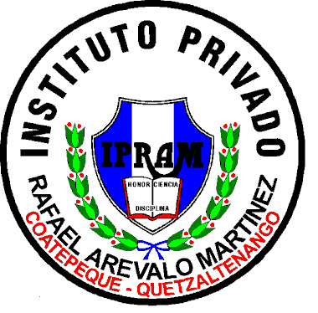

**Nombre del Estudiante: Maylin Guadalupe Vásquez López**

**Catedrática: Gladys Mariliz**

**Grado: Segundo Básico**

**Curso: Comunicación y Lenguaje, Idioma Extranjero**

**Ciclo Escolar: 2,021**

Translate the words. “My Neighborhood”.

Traduzca las palabras. “mi vecindario”.

A bookstore = Una librería

Coffee shops = Cafeterias

Dance clubs = Clubs de baile

Drugstores = Farmacias

An electronics store = Una tienda de electrónicas

A gym = Un gimnasio

An internet café = Un café internet

A karaoke bar = Un bar de karaoke

A library = Una biblioteca

Movie theaters = Sala de cines

A park = Un parque

Restaurants = Restaurantes